Министерство науки и высшего образования РФ

Пензенский государственный университет

Кафедра «Вычислительная техника»

**ОТЧЁТ**

по лабораторной работе № 6

по курсу «Декларированные языки программирования»

на тему «Работа с редактором CharGer»

Выполнили ст. гр. 22ВВП1:

Беляев Д.

Захаров А.  
Хоссейни Нежад С. А. С. М.

Приняли:

Дубинин В.Н.

Голышевский В.О.

ПЕНЗА 2024

**Название**

Работа с редактором CharGer

**Цель работы**

Изучить редактор CharGer и написать программу по образцу

**Ход работы**

**1. Задание**

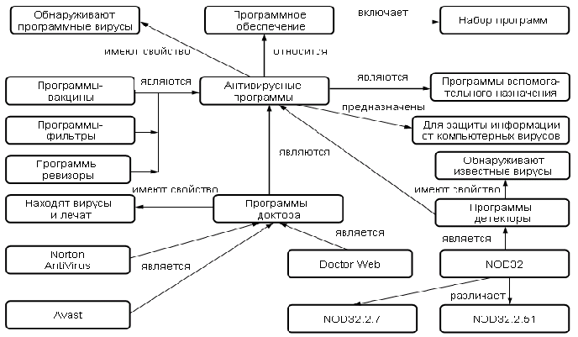

**2. Код**

used_for(antivirus_programs, for_secure_from_computer_viruses).

is_divided(nod32, nod32_2_7).

is_divided(nod32, nod32_2_51).

have_property(antivirus_programs, find_a_viruses).

have_property(programs_detectors, find_a_known_viruses).

have_property(doctors_programs, find_and_aid_viruses).

be(programs_filters, antivirus_programs).

be(programs_revisors, antivirus_programs).

be(programs_vaccines, antivirus_programs).

be(nod32, programs_detectors).

be(antivirus_programs, support_programs).

be(norton_antivirus, doctors_programs).

be(avast, doctors_programs).

be(programs_detectors, antivirus_programs).

be(doctors_programs, antivirus_programs).

be(doctor_web, doctors_programs).

include(software, set_of_programs).

belongs_to(antivirus_programs is software).

**Пример работы**

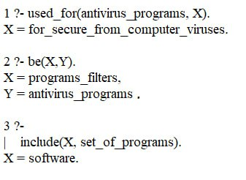

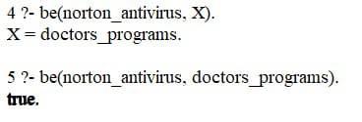

**Вывод**

Изучили редактор CharGer и написали программу по образцу